AEOI-INTCOOP
(Testno okruženje)

Korisničko uputstvo
Dostava XML datoteke/podataka

DAC2
Izrada/Izmjene:
Verzija | Opis | Autor | Datum
1.0 | Inicijalna verzija. | NEOS | 07.12.2025.

SADRŽAJ

1. Uvod 4
2. Rječnik skraćenica i pojmova 4
3. Dostava podataka 6
3.1 Pregled država za inicijaliziranu godinu 6
3.2 Dostava DAC2 podataka 7
3.3 Dostava inicijalnih podataka 8
4. Validacija DAC2 datoteke 11
5. Pregled dostavljenih datoteka 12

Uvod
Ovaj dokument opisuje postupke i kontrole vezane za postupak automatske razmjene informacija u postupku međunarodne administrativne saradnje u oblasti oporezivanja (AEOI-Automatic Exchange of Information) te onboarding finansijskih institucija (FI) odnosno proces registracije obveznika izvještavanja u postupku međunarodne administrativne saradnje u oblasti oporezivanja. Namijenjen je zaposlenicima, suradnicima i relevantnim vanjskim dionicima uključenim u procese usklađenosti, registracije i izvještavanja. Dokument korisničkog uputstva je namijenjen ovlašćenim licima finansijskih institucija/obveznika izvještavanja (dalje u tekstu: korisnici) kako bi mogli uspješno sprovesti postupak registracije obveznika izvještavanja, dostave izvještaja vezanih za usaglašavanje sa međunarodnim sporazumima odnosno standardima zajedničkog izvještavanja (FATCA, CRS-DAC2 i CbCR-DAC4) kroz automatsku razmjenu informacija za lica .
Svrha dokumenta je da korisnicima omogući lakše snalaženje i korišćenje FATCA, DAC2 i DAC4 aplikativnih podsistema. Glavne funkcionalnosti koje AEOI-INTCOOP web portal omogućava ovlašćenim licima obveznika izvještavanja su:
.
- Registracija obveznika izvještavanja (FI/NFI) odnosno lica ovlašćenih za postupak izvještavanja
- Podnošenje izvještaja definisanih standardom zajedničkog izvještavanja (FATCA, CRS-DAC2 i CbCR-DAC4),
- Upravljanje podacima o obvezniku izvještavanja.

Rječnik skraćenica i pojmova
Skraćenica | Objašnjenje
AEOI | Automatic Exchange of Information
CCN | Common Communication Network
CRS | Common Reporting Standard
CSI | Common System Interface
DAC | Directive on administrative cooperation in the field of taxation – Direktiva o administrativnoj suradnji u području oporezivanja
EK | Europska komisija
EU | Europska unija
FI | Financijska institucija
ISPU | Informacijski sustav Porezne uprave
OECD | Organization for Economic Cooperation and Development – Organizacija za ekonomsku suradnju i razvoj
PU | Porezna uprava
SU | Središnji ured
UUID | Univerzalni Jedinstveni Identifikator
XML | Jezik za označavanje podataka (EXtensible Markup Language)

Pojam | Objašnjenje
AEOI CRS/DAC2 | Aplikativna usluga Porezne uprave koja izvjestiteljima omogućava dostavu relevantnih AEOI CRS/DAC2 podataka.
Izvjestitelj | Subjekt (pravna osoba) koji dostavlja AEOI CRS/DAC2 podatke.
Korisnik | Financijska institucija/korisnik

Dostava podataka
Temeljni preduvjet za dostavu DAC2 podataka je uspješno proveden proces prijave korisnika u DAC2
aplikativni podsustav.
Nakon uspješne prijave u DAC2 podsustav, korisnik ima mogućnost dostave sljedećih DAC2
podataka.
Dostava XML Datoteka DAC2.
Sustav omogućava korisniku dostavu DAC2 podataka učitavanjem unaprijed pripremljene XML
datoteke s podacima.

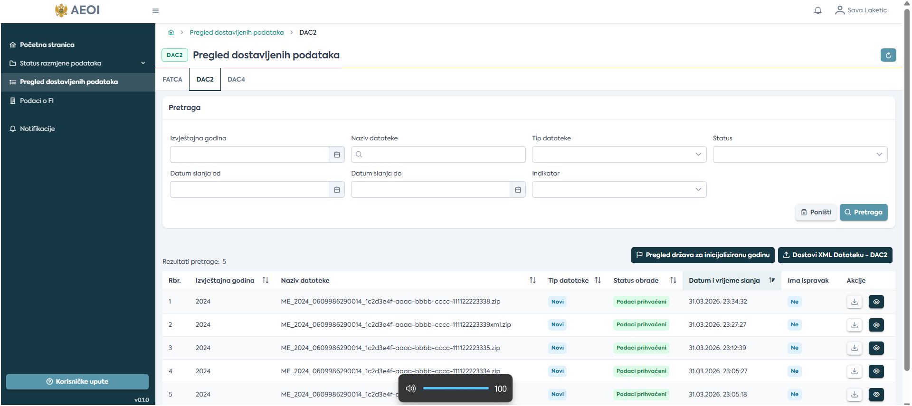
- 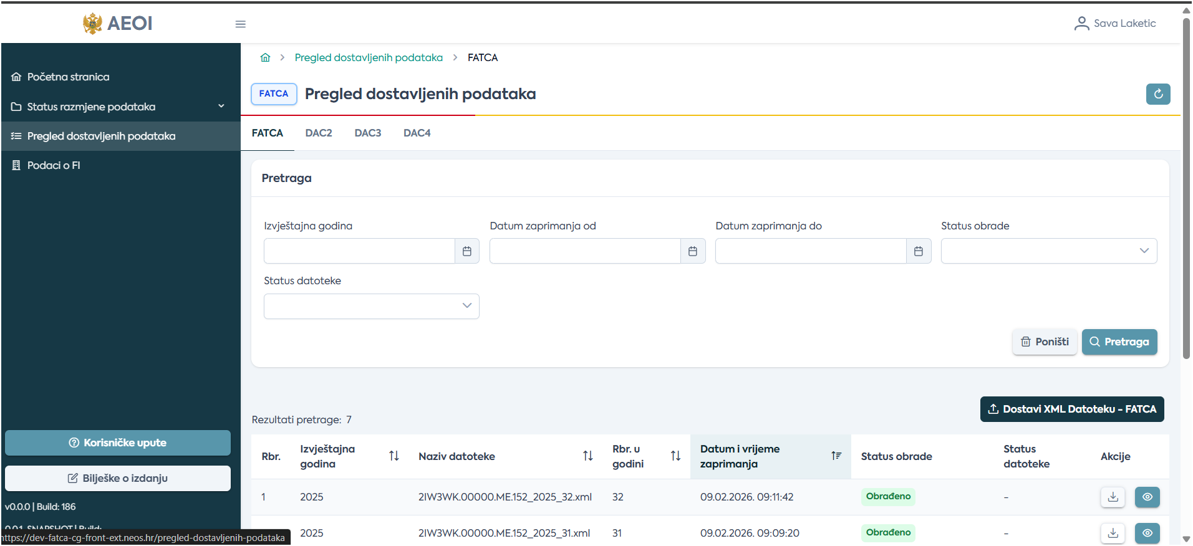B nb
- B nb
Slika 1. Dostava XML datoteke DAC2

Pregled država za inicijaliziranu godinu
Izvjestitelj ne može dostaviti podatke koji se odnose na poreznu godinu koja prethodno nije inicijalizirana od strane službenika PU. Kada PU inicijalizira godinu na tipku Pregled država za inicijaliziranu godinu prikazuju se države za koje je potrebno poslati podatke.
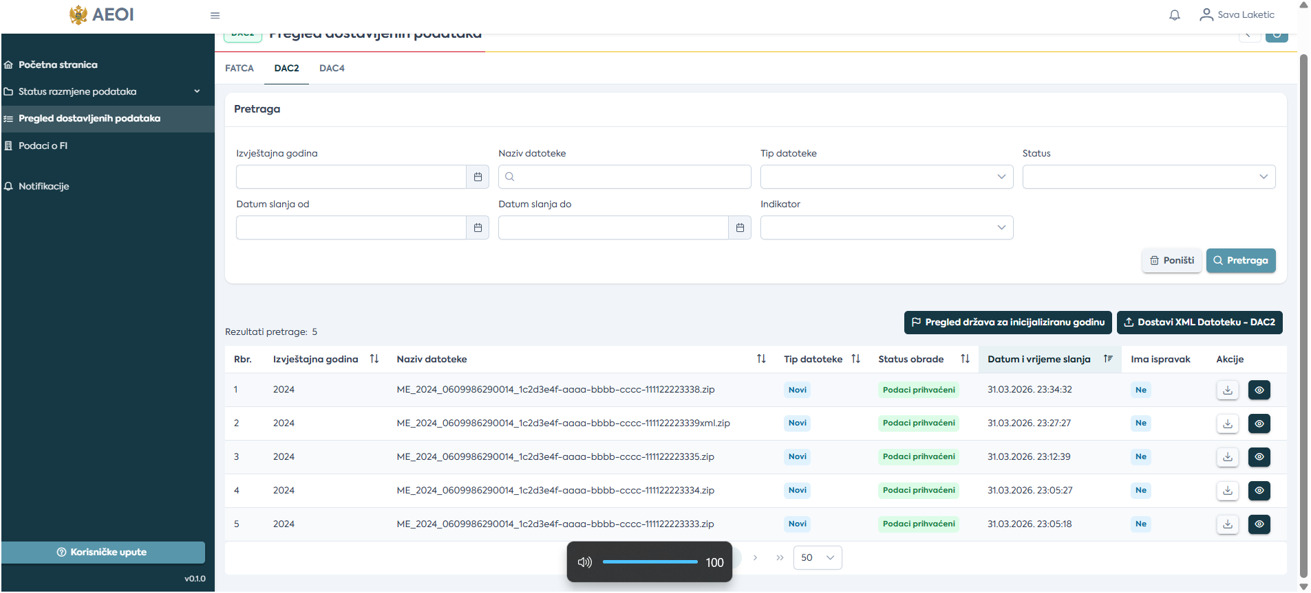
- B nb
Slika 2. Pregled država za inicijaliziranu godinu

Dostava DAC2 podataka

Korisnik ima mogućnost dostave inicijalnih DAC2 podataka učitavanjem unaprijed pripremljene XML datoteke. Redovne inicijalne dostave podataka je potrebno odraditi isključivo putem opcije 'Dostavi XML datoteku DAC2“, i sve naknadne ispravke ili nadopune nad ranije dostavljenim podacima. XML datoteka koja se dostavlja neće proći validacijske provjere ako struktura ne odgovara propisanoj DAC2 shemi, korisniku će tada biti prikazana greška „Dostavljeni izvještaj nije validan sukladno XML shemi“. Primjer ispravne XML datoteke i zadnja važeća verzija XML sheme su dostupni na službenim stranicama Porezne uprave.
Korisniku se početnom ekranu unutar kartice 'Pregled dostavljenih podataka“ a klikom na akciju 'Dostavi XML datoteku DAC2“ otvara prozor za upload XML (zip) datoteke.
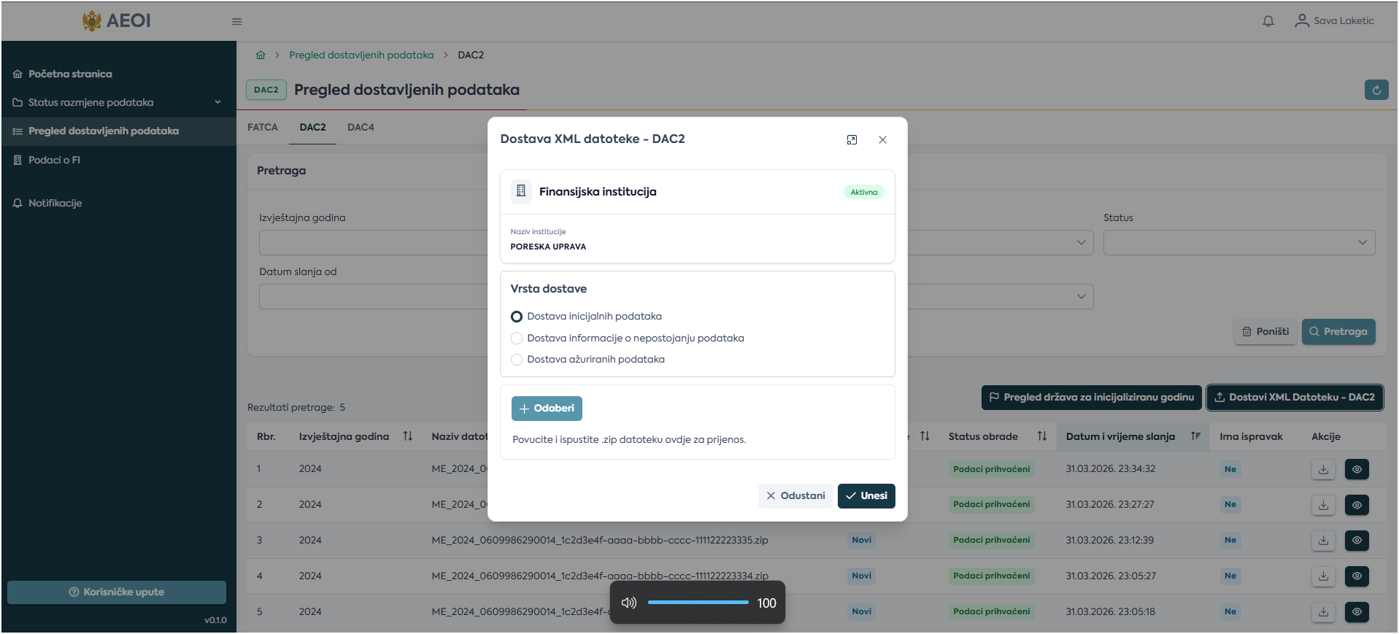
Slika 3. Ekran za upload i dostavu DAC2 podataka
U ovom dijelu korisniku su dostupne sljedeće opcije:
- Dostava inicijalnih podataka
- Dostava informacije o nepostojanju podataka
- Dostava ažuriranih podataka

Dostava inicijalnih podataka
Za uspješnu dostavu AEOI CRS/DAC2 podataka potrebno je zadovoljiti sljedeće uvjete:
Barem jedna osoba, koju je ovlastila izvještajna financijska institucija, treba imati pristup AEOI CRS/DAC2 aplikativnom
Potrebno je dostaviti AEOI CRS/DAC2 podatke do 30. lipnja tekuće godine za prethodnu kalendarsku godinu. Ako financijska institucija nema podataka za slanje, obavezna je do istog datuma provesti dostavu informacije o nepostojanju podataka.
Pripremljena XML poruka mora proći tehničku i poslovnu validaciju.

Za dostavu AEOI CRS/DAC2 podataka korisnik odabire opciju 'Dostavi podatke' koja se nalazi unutar kartice 'Dostava AEOI CRS/DAC2 podataka'. Nakon odabrane opcije, otvara se ekran za dostavu na kojem korisnik odabire vrstu dostave AEOI CRS/DAC2 podataka: 'Dostava inicijalnih podataka'

Nakon odabrane i učitane XML datoteke za dostavu, korisnik odabirom opcije „Dostavi“
potvrđuje svoj unos te dostavlja DAC2 datoteku za koju se nakon toga pokreće proces validacije.
Ako sustav provjerom identificira greške koje se odnose na učitanu datoteku, iste će korisniku
odmah biti vidljive na ekranu te je potrebno provesti korekciju i ponovno učitati XML datoteku.
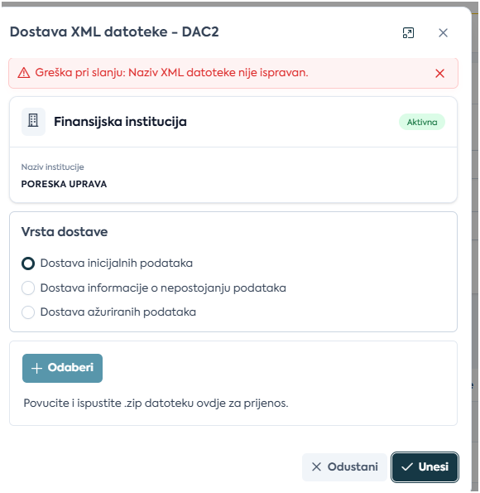
Slika 4. Primjer validacije XSD sheme

  - Dostava informacije o nepostojanju podataka
Druga vrsta podataka koju korisnik može dostaviti je informacija o nepostojanju podataka. Na ekranu koji se otvara odabirom opcije 'Dostavi podatke' korisnik označava opciju 'Dostava informacije o nepostojanju podataka'. Korisnik odabire godinu za koju želi dostaviti informaciju o nepostojanju podataka i odabere države u pregledu Država. Nakon odabrane godine, korisnik unosi obavezan razlog dostave informacije o nepostojanju podataka te odabirom opcije 'Dostavi podatke' potvrđuje svoj unos i dostavlja podatke. U bilo kojem trenutku korisnik može odustati od dostave informacije o nepostojanju podataka odabirom opcije 'Odustani', nakon čega mu sustav prikazuje početni ekran AEOI CRS/DAC2 aplikacije.
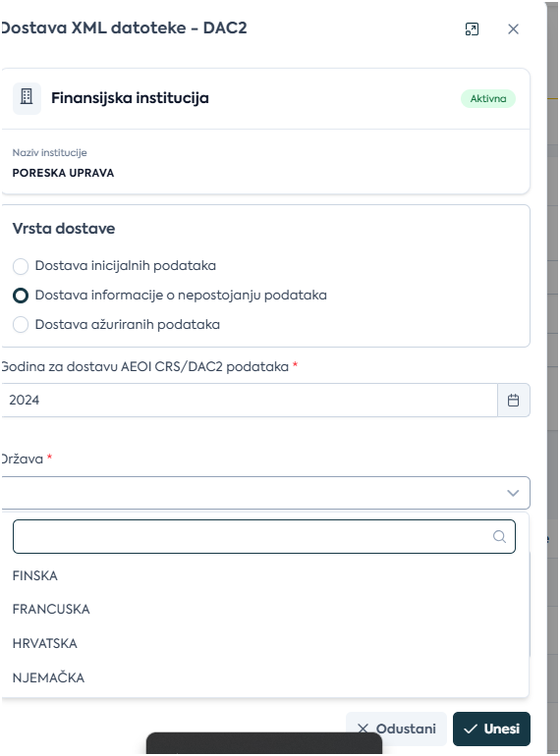
Slika 5. Dostava informacija o nepostojanju podataka

  - Dostava ažuriranja podataka
U nastavku ovog poglavlja su opisani koraci dostavljanja ispravka nad podacima koji su dostavljeni učitavanjem XML datoteke.
Dostava ispravka podataka potrebna je u dva slučaja:
- Ispravak prijavljenih grešaka
Prilikom dostave putem aplikativnog podsustava AEOI CRS/DAC2 provodi se nacionalna validacija podataka. Datoteke se ne zaprimaju uspješno sve dok postoje greške. Osim obveznih kontrola, datoteka prolazi i kontrole kvalitete podataka. U slučaju grešaka na razini kvalitete podataka generira se poruka prihvaćanja datoteke uz moguć pregled grešaka u detaljima dostave (ikona oko). Greške je potrebno ispraviti dostavom ispravka podataka.
Zaprimljeni podaci prosljeđuju se državama primateljicama. U ovom koraku provodi se EU validacija. Ukoliko datoteka koja je proslijeđena drugoj državi sadrži pogreške u pojedinim elementima, greške će biti vidljive u detaljima dostave. Greške je potrebno ispraviti dostavom ispravka podataka.

- Ispravak uočenih grešaka
Ako korisnik samostalno pronađe pogrešku u dostavljenim podacima obvezan je izraditi poruku ispravka i dostaviti ju putem web aplikacije u najkraćem mogućem roku.

Prilikom slanja ispravka, svaki zapis može se ispraviti samo jedanput. Nakon zaprimanja ispravka zapisa, stari zapis se invalidira, a novi zapis postaje aktivan. Svi daljnji ispravci mogu se odnositi isključivo na aktivne zapise.
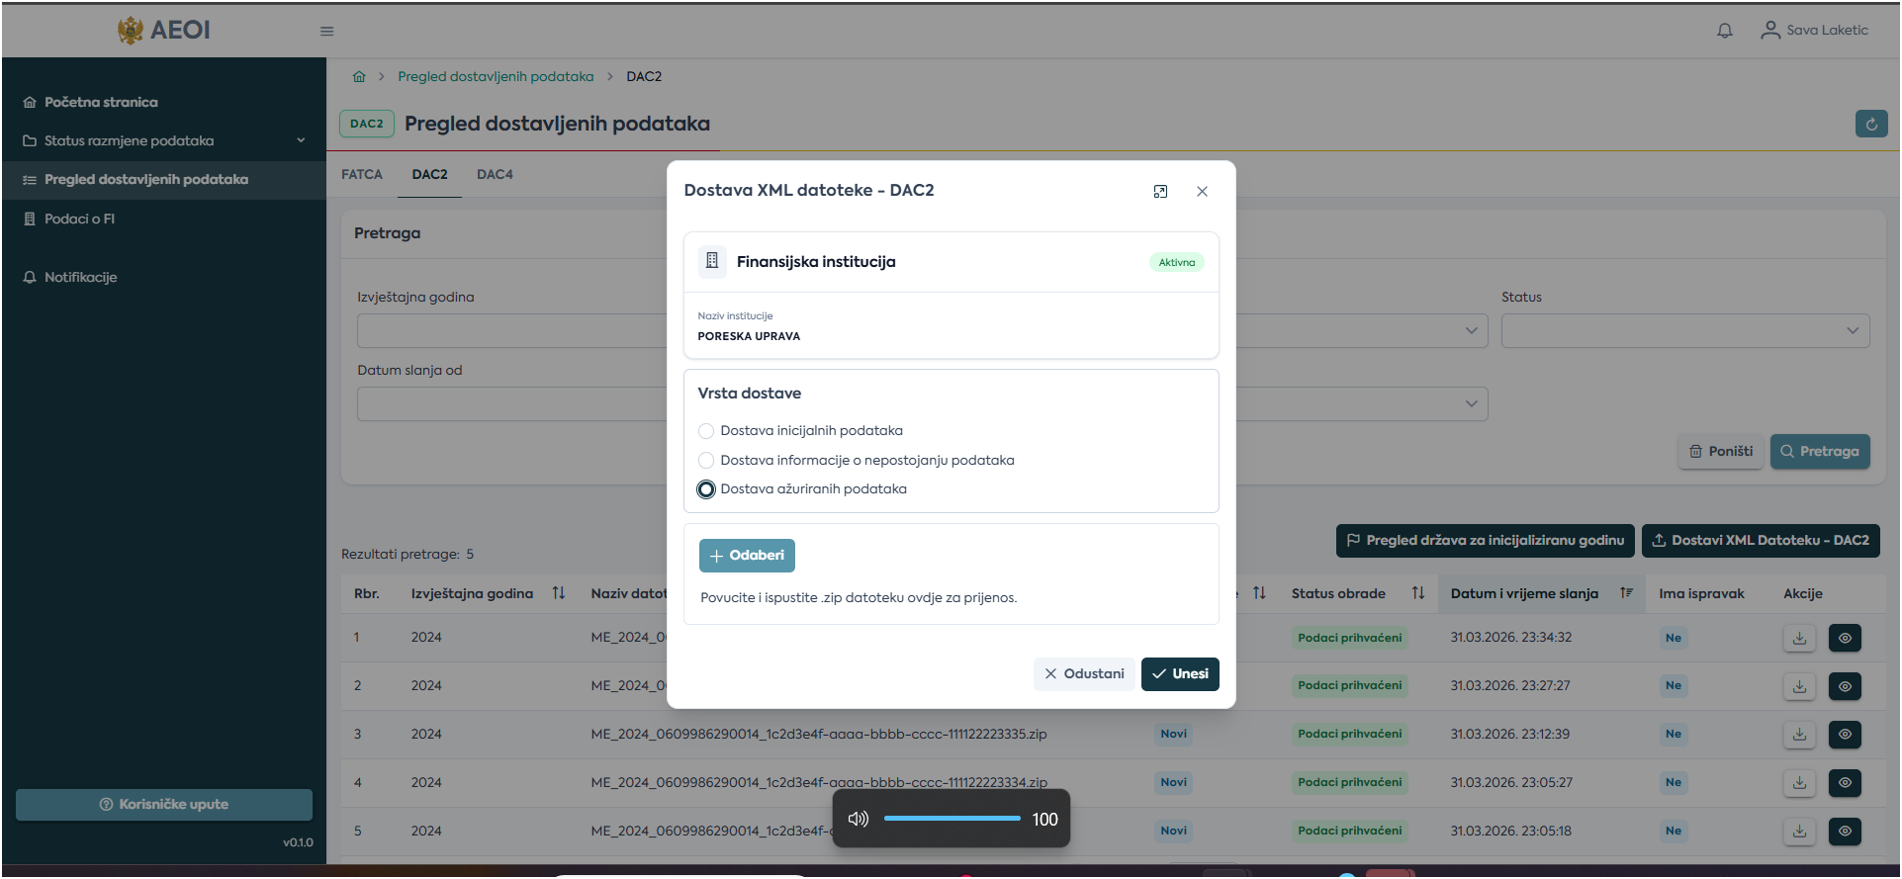
Slika 6. Dostava ažuriranih podataka

Validacija DAC2 datoteke
Datoteka koja se učitava i dostavlja mora slijediti propisana pravila.
Naziv datoteke mora biti jedinstven i mora biti formiran prema pravilima koja su opisana u nastavku.
U suprotnome, ako sustav utvrdi da je već ranije dostavljena datoteka s istim nazivom (isti naziv i redni
broj za istu godinu), datoteku neće biti moguće dostaviti i korisniku će biti prikazana odgovarajuća
poruka greške.

Naziv XML datoteke | Propisani format naziva datoteke za slanje je SS_IG_JBMG_JI.gz pri čemu je:  - SS à oznaka države koja šalje podatke – kod slanja od strane Izvjestitelja obavezno je to ME  - IG à izvještajna godina u formatu GGGG  - JMBG à JMBG Izvjestitelja koji šalje podatke  - JI à jedinstveni identifikator pojedine poruke koju šalje Izvjestitelj – obavezno UUID  - .gz à potrebna ekstenzija datoteke.  Primjer: ME_2016_00000000001_ 4341bd17-d283-4bd0-84c5-be86caf9f846.gz
Komprimiranje XML  datoteke | Datoteka koju Izvjestitelj prilaže za dostavu inicijalnih/ispravljenih podataka mora biti u ZIP formatu.  Unutar ZIP datoteke smije biti samo jedna datoteka u XML formatu.
Dostava podataka nakon slanja informacije o nepostojanju podataka | Izvjestitelj može napraviti inicijalnu dostavu podataka unatoč tome što je prethodno za odabrano izvještajno razdoblje dostavio informaciju o nepostojanju podataka.  Izvjestitelju nije omogućeno dostaviti informaciju o nepostojanju podataka ako je za isto izvještajno razdoblje prethodno dostavio podatke
Inicijalizacija godine za zaprimanje podataka | Izvjestitelj ne može dostaviti podatke koji se odnose na poreznu godinu koja prethodno nije inicijalizirana od strane službenika PU
Ispravak prethodno dostavljenih podataka | Prilikom slanja ispravka, svaki zapis može se ispraviti samo jedanput. Nakon zaprimanja ispravka zapisa, stari zapis se invalidira, a novi zapis postaje aktivan. Svi daljnji ispravci mogu se odnositi isključivo na aktivne zapise.

Pregled dostavljenih datoteka

U lijevom izborniku na pregledu „Pregled dostavljenih podataka“ prikazuju se sve dostavljene datoteke u Poresku upravu s nekim statusom.
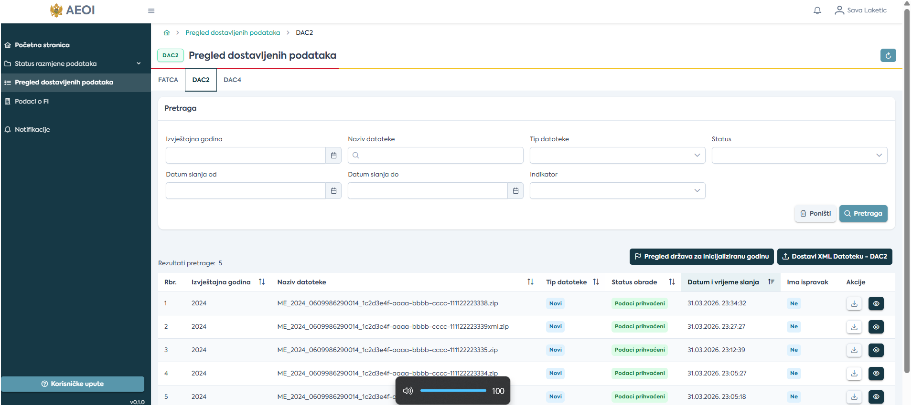
- B nb
- B nb
Slika 7. Pregled dostavljenih podataka
U pregledu dostavljenih XML datoteka postoje statusi datoteke.
Status datoteke mogu biti:
- U pripremi za obradu
- Podaci prihvaćeni
- Podaci odbijeni od strane sustava
- Podaci odbijeni od strane PU
- Podaci poslani
- Podaci djelomično poslani
- B nb

Slika 8. Status obrade datoteke

Preuzimanje XML datoteke moguće je napraviti na akciju  „Preuzmi“ a detalje o poslanoj datoteci na akciju  „Detalji“.

U pregledu detalja dostavljene DAC2 datoteke izvjestitelj ima pravo na pregled:
- Osnovnih podataka o datoteci
- Podaci iz izvještaja
- Greške

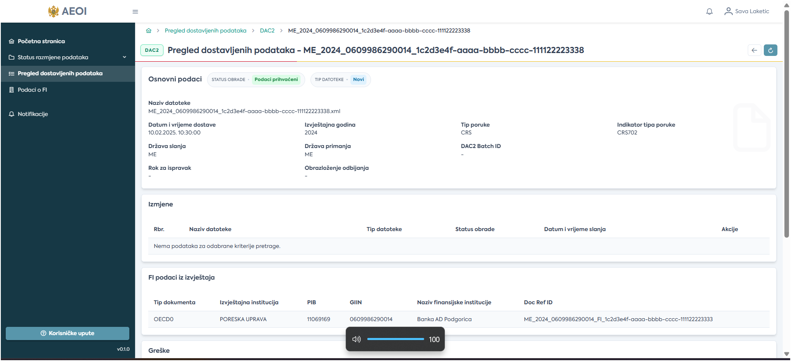Slika 9. Detalji datoteke

